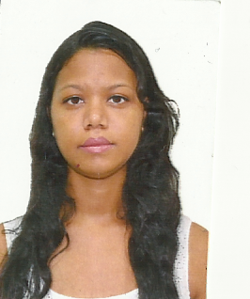

**Cibele Rogerio da Silva**

**Endereço**: Rua Noventa, Nº26, Caetes1, Abreu e Lima / PE . CEP.:53530645 **Telefone**: (81) 99959-7601 (81)998481879 **e-mail**: [cibele.silva24@hotmail.com](mailto:cibele.silva24@hotmail.com)

**Dados Pessoais**

**Data de Nascimento**: 25 de Dezembro de 1983 (39anos)

**Sexo:** Feminino

**Nacionalidade**: Brasileira

**Naturalidade**: Recife /PE

**Estado Civil**: Solteira

**Objetivo: Ocupar cargo para Enfermeira**

**Formação Acadêmica**

**Bacharel em Enfermagem /** Faculdade FUNESO/ 2010

**Pós graduação em Saúde Coletiva /Cursando**

**Pós graduação em Enfermagem do Trabalho/ Estácio de Sá /2013**

**Experiência Profissional**

* **Hospital Tricentenário de Olinda**

Setor: Clínica Médica, Pediatria e Maternidade (Alojamento Conjunto e Berçário) Função: Enfermeira

Período: 09/11/2018 a 11/07/2021

* **Urgência e Emergência Unimed Recife**

Setor: Urgência e Emergência Adulto e Pediátrica, Clínica médica, Traumatologia e Cardiologia. - Função: Enfermeira

Período: 01/06/2011 a 02/07/2017

* **Governo do Estado de Pernambuco- Secretaria de Saúde- Hospital da Restauração**

Setor: Emergência e U T I Geral adulto - Função: Técnica em Enfermagem

Período: De 02/2006 a 06/2011

* **Hospital e Maternidade de Abreu e Lima**

Setor: Emergência Clínica Adulto e Pediátrica e Maternidade

Período: 01/08/2007 a 15/01/2009 – Função: Técnica em Enfermagem

* **Real Hospital Português de Beneficência em Pernambuco**

Setor: U T I Geral adulto e U T I Neurológica

Período: 04/12/2003 a 24/03/2006 - Função Técnica em Enfermagem

* **Hospital e Maternidade São Lucas**

Setor: U T I Geral adulto

Período: 01/09/2002 a 24/10/2003 - Função: Técnica em Enfermagem

**Informações Complementares**

**Informática:** Microsoft Windows, Microsoft Office Word - digitação de textos/ Power point, Microsoft Excel - planilhas eletrônicas, internet e e-mails.

**BLS e APH, ITLS, PHTLS.**

**Idiomas: Inglês** Intermediário – SENAC PE e WIZARD /2017